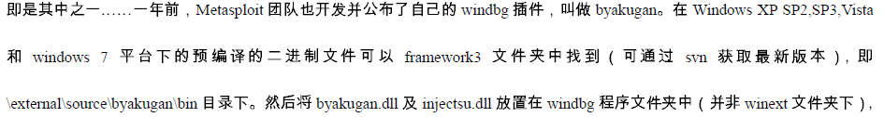
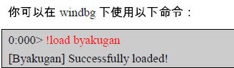
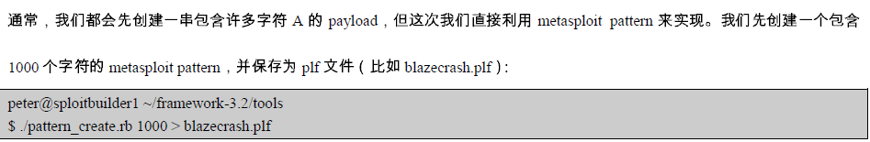
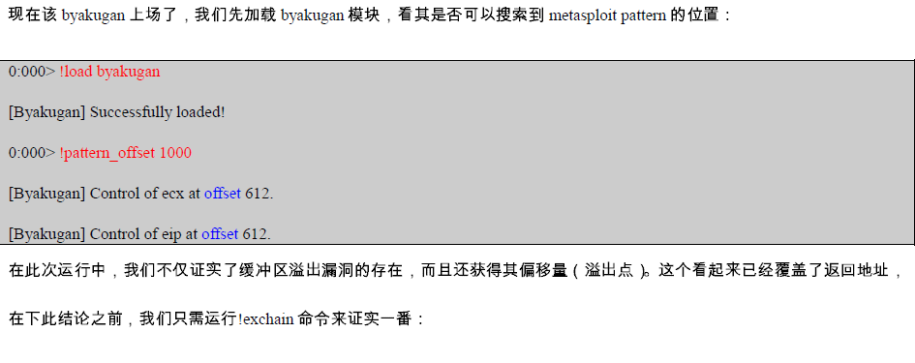
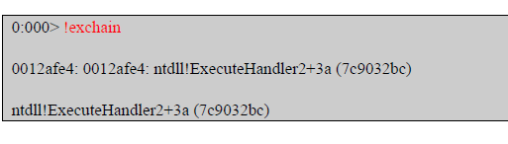！exchain 是用来显示she链表的
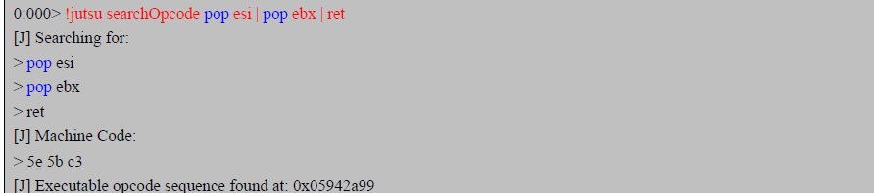
查找指令

